Евроремонт и электробезопасность.

Евроремонт – это обывательский термин, который нашел распространение в середине 90-х годов в странах СНГ для обозначения особого типа ремонта в жилых или коммерческих помещениях и позиционировался как ремонт, выполненный с применением современных технических решений и материалов. Отсюда возник и еще один обывательский термин «евророзетка» и «евровилка» под которым подразумевалось использование штепсельного соединения типа «Schuko» или Тип F согласно классификации Международной электротехнической комиссии. «Schuko» — это сокращение от немецкого термина Schutzkontakt дословно переводиться как «защитный контакт», что указывает на то, что вилка и розетка снабжены защитными контактами, к которым должен быть присоединен нулевой защитный проводник групповой электрической сети. Такое техническое решение предполагало устройство однофазной трехпроводной электрической сети (фазный проводник – L, нулевой проводник - N и нулевой защитный проводник – РЕ) и применение системы заземления типа TN-S или TN-C-S.

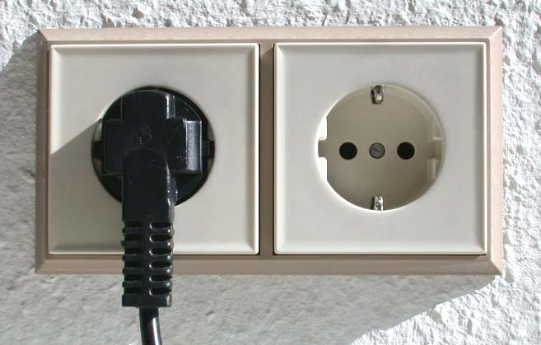

Рисунок 1. Пример штепсельного соединения типа «Schuko» или Тип F согласно классификации Международной электротехнической комиссии.

С вводом в действие на территории Республики Беларусь в 1999 году межгосударственного стандарта ГОСТ 30331.2-95 (МЭК 364-3-93) «Электроустановки зданий. Часть 3. Основные характеристики» была создана правовая база для применения системы заземления TN-C-S при строительстве жилых и общественных зданий. Это позволило решить проблемы обеспечения электробезопасности при эксплуатации электроприборов класса I по ГОСТ12.2.007.0-75, а также сделало возможным применение быстродействующих устройств защитного отключения, реагирующих на дифференциальный ток (далее - УЗО). В настоящее время в Республике Беларусь в квартирах жилого фонда, одноквартирных жилых домах периода застройки до 2000 года эксплуатируется двухпроводная электропроводка, которая физически и морально устарела и не позволяет в полной мере обеспечить безопасность при использовании современных бытовых электрических приборов. Современные бытовые электрические приборы должны эксплуатироваться в соответствии с требованиями заводов-изготовителей, а электроприборы класса I могут безопасно эксплуатироваться только в трехпроводной электрической сети в сочетании с быстродействующими аппаратами защиты в соответствии с требованиями пункта 8.2.1 и 8.7.2 ТКП 339-2022. При подключении таких электроприборов в двухпроводную сеть на корпусе прибора при возникновении аварийного режима может появиться опасный электрический потенциал, что, в свою очередь может создать угрозу жизни и здоровью людей.
По данным ведомственного учета МЧС в 2024 году в Беларуси произошло 6216 пожаров, погибли 553 человека. За прошедший год на 14,8% (с 54 до 62) увеличилось количество погибших от пожаров людей, произошедших по причинам, связанным с эксплуатацией и устройством электросетей и электрооборудования, а также произошло 24 несчастных случая с гражданами в быту от поражения электрическим током из них 15 со смертельным исходом. Анализ причин пожаров и несчастных случаев однозначно указывает на то, что большая часть из них происходит вследствие эксплуатации в жилом фонде морально и технически устаревших электрических сетей и не применение современных аппаратов защиты.
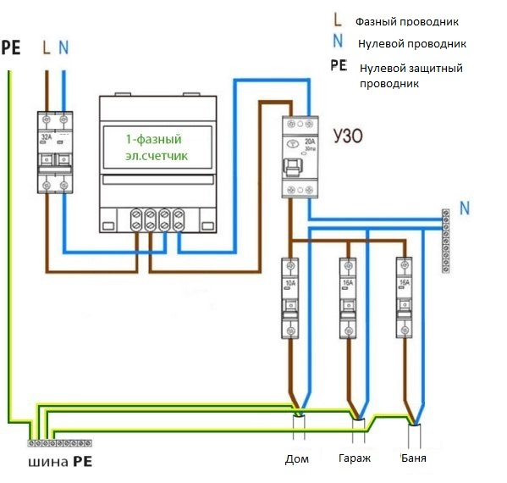
Поэтому если в вашей квартире или доме используется старая двухпроводная электрическая сеть, то при планировании ремонта рекомендуем в первую очередь задуматься об обеспечении требований электробезопасности в вашем жилище. В рамках ремонта осуществить замену двухпроводной сети на трехпроводную с применением соответствующих установочных изделий и установкой в групповом электрическом щите современных аппаратов защиты. Нужно отметить, что все работы по реконструкции электропроводки, должны осуществляться после получения разрешительных документов от эксплуатирующей или энергоснабжающей организации в соответствии с разработанной проектной документацией компетентными специалистами или
Рисунок 2. Пример схемы электроснабжения дома с применением трехпроводной электропроводки и УЗО.
специализированными организациями. Специалисты проектной организации на основании технических условий разработают проект в соответствии с действующими нормативными документами в части устройства электроустановок и применением, современных мер защиты человека от поражения электрическим током, в том числе применения быстродействующих аппаратов защиты, таких как устройство защитного отключения пункт 8.7.4 ТКП 339-2022, устройство защиты от импульсных напряжений (далее -УЗИП) пункт 8.1.3 ТКП 339-2022, устройство защиты от дугового пробоя (далее - УЗДП) пункт 8.1.3 ТКП 339-2022, реле контроля напряжения пункт 8.2.8 ТКП 339-2022.

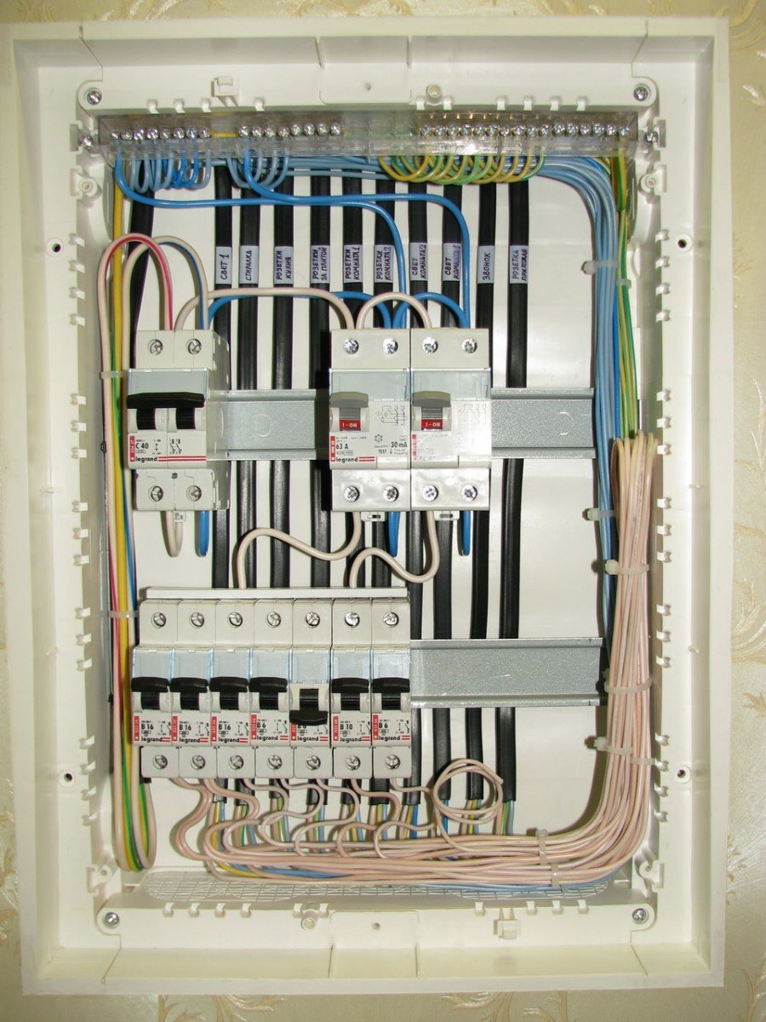
Рисунок 3. Пример электрощита дома с применением трехпроводной электропроводки и УЗО.
Проведение замены двухпроводной электропроводки на трехпроводную в квартире многоквартирного жилого дома имеет свою специфику в части присоединения нулевого защитного проводника в этажном электрощите. Если распределительная сеть в доме уже заменена на пяти проводную (L1,L2,L3- фазные проводники, N- нулевой рабочий проводник, РЕ- нулевой защитный проводник) дом уже прошел капитальный ремонт и в этажных электрощитах проложен нулевой защитный проводник и установлена РЕ шина, то проблем по подключения РЕ проводников отходящих групп на квартиру нет. Сложности возникают в случае если дом не прошел капитальный ремонт и распределительная сеть в доме четырехпроводная, в таком случае РЕ проводник отходящей группы присоединять в этажном щитке нет возможности поскольку отсутствует РЕ шина. Присоединение РЕ проводника к нулевым рабочим проводникам в этажном щите может быть не безопасным поскольку при обрыве нулевого провода в вводном устройстве или распределительном щите может возникнуть перекос фаз в результате чего на нулевом проводе появиться напряжение близкое к фазному. В результате чего корпуса электроприборов класса I могут оказаться под опасным потенциалом. Поэтому РЕ проводники отходящих линий на квартиру до проведения работ по замене распределительной сети в доме на пяти проводную присоединять в этажном щите не следует.
Если полная замена электрической проводки в доме или в квартире пока не входят в планы вашего ремонта, то рекомендуется выполнить частичную замену в тех помещения, в которых сосредоточены энергоемкие электроприборы это, как правило, кухня и ванная комната. Особое внимание следует уделить электробезопасности в ванной комнате, если там установлена стиральная машина, поскольку данное помещение относиться к помещениям с повышенной опасностью с точки зрения поражения людей электрическим током в соответствии с пунктом 3.78 ТКП 339-2022. В обязательном порядке подключение стиральной машины нужно выполнить в соответствии с требованиями завода-изготовителя к трехпроводной электрической сети с обязательным применением УЗО или разделительного трансформатора пункт 8.5.6 ТКП 339-2022.

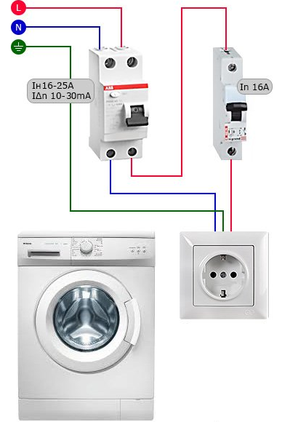

Рисунок 4. Пример подключения стиральной машины с применением трехпроводной электропроводки и УЗО.

Если замена электропроводки в вашей квартире или доме не входит в планы ремонта или откладывается до лучших времен рекомендуем провести замену устаревших аппаратов защиты на современные в групповом электрощите установить УЗО совмещенное с автоматическим выключателем для защиты старой электропроводки от аварийных режимов связанных с протеканием сверхтоков и токов течки, УЗДП для защиты старой электропроводки от аварийных режимов связанных неудовлетворительным состоянием контактных соединений сопровождающихся искрением, УЗИП и реле контроля напряжения для защиты старой электропроводки от грозовых и коммутационных перенапряжений.
В наше время владелец жилья должен самостоятельно принять решение и оценить необходимость замены двухпроводной сети на трехпроводную с применением соответствующих установочных изделий и установкой в групповом электрическом щите современных аппаратов защиты. Но, совершая данный выбор, каждый собственник должен четко осознавать, что ремонт должен в первую очередь обеспечить безопасность жизни своих родных и близких решению именно этой задачи должен быть отдан наивысший приоритет.

